silvadec Terrassendielen Emotion

SILVADEC

Eigenschaften

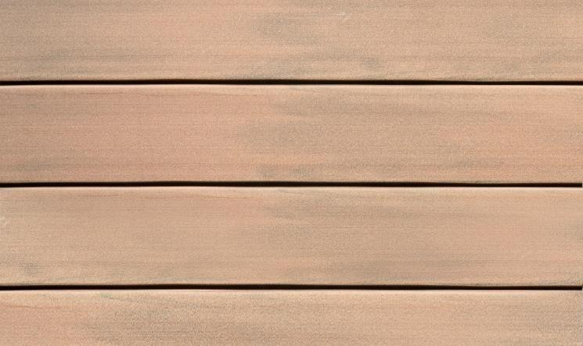

Farbton

braun, grau

Oberfläche

strukturiert

Werkstoff

Wood-Plastic-Composite (WPC)

Breite (mm)

138,00

Länge (mm)

4.000,00

Dicke Nutzschicht (mm)

23,00